Основные правила поведения детей в общественном транспорте и способы их привить ребёнку.

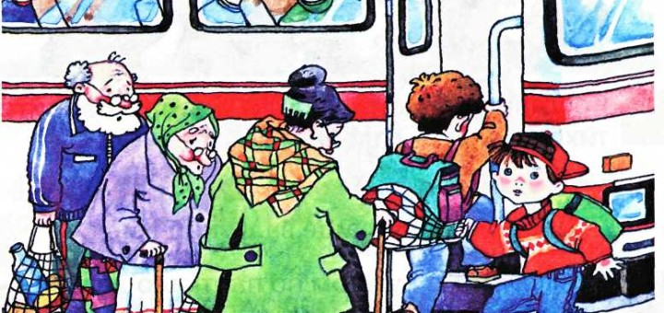
Очень часто обсуждается поведение детей в транспорте. Некоторые чада забираются с ногами на сиденье, мешают другим пассажирам, марают их одежду, кричат. Это, естественно, напрягает других пассажиров. Конечно, нужно быть немного терпимее к малышам, но это не значит, что детки должны не соблюдать правила этикета.
Как себя вести в транспорте должны знать и соблюдать не только взрослые, но и дети. Это нужно ребенку объяснить, рассказать. В возрасте до 7 лет все, что делают родители – это единственно верное. Именно мама и папа создают привычки отрицательные либо положительные, формируют правила. Давайте попробуем разобраться, как должен вести себя воспитанный человек.
Сначала нужно правильно 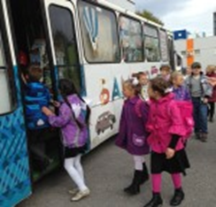
зайти в автобус.
Прежде всего надо объяснить ребеночку, почему сначала нужно выпустить людей, а лишь затем входить самим. Можно придумать сказку с лесными жителями, которые поехали в театр, а выйти на нужной остановке никак не могут, так как к ним постоянно добавляются новые персонажи. Все заходят и никто не выходит.
Входя в транспорт, мужчины пропускают вперед женщин. Нужно это обсудить с маленьким джентльменом, объяснить, что данные правила поведения приняты в обществе. Входя в автобус, можно предложить мальчику пропустить вон ту девочку. Конечно, мама не будет заходить в общественный транспорт раньше малыша. Но уже старшенький ребеночек вполне может зайти после мамы. Конечно же, основную роль в воспитании играют родители. Можно много раз повторять про то, как необходимо пропускать вперед женщин, а ребенок на практике будет видеть другое, из этого ничего хорошего не получится. У детей не складывается внутренняя картинка, когда говорится одно, а делается совершенно другое. Здесь большую роль сыграет папа, который пропускает вперед женщин, детей. А сыну говорит, что мы с тобой мужчины, поэтому пропускаем вперед женщин.
Зайдя в транспорт, неплохо было бы обратить внимание детей на то, что не стоит задерживаться у дверей. «Давай пройдем подальше, видишь сколько народа осталось на остановке и все хотят домой к деткам».
Как же правильно сидеть в общественном транспорте.
Один из привлекающих общественное внимание моментов – это расположение ребенка на сиденье. Нужно объяснить, почему не стоит забираться с ногами на сиденье, что после того, как он выйдет на нужной остановке в автобус сядут другие люди, а сиденье осталось грязным. Играть ногами в транспорте неуместно, не надо задевать ногами вон ту тетю в белом пальто, потому что одежда станет грязной и маме придется ее стирать.
Еще один момент, связанный с креслом в общественном транспорте. Очень часто бывает, что мама стоит, а ребеночек сидит. Это в корне искаженная ситуация. Сядьте вместе! Мамочка тоже устала, она хочет посидеть. Конечно, не поставишь рядом с собой двухлетнего карапуза. Да еще эти тяжеленые сумки! Но старшенькие дети вполне могут постоять рядом. Это важно, когда ребенок уступает место своей маме, так как он с малых лет приучается заботиться о ней.
Нужно обращать внимание детей на стоящих старичков. Мальчик или девочка 5 – 6 лет вполне могут посадить бабушку с больными ногами, беременную женщину. Можно ребенку объяснить, что у тети в животике лялечка и ей тяжело стоять.
В транспорте нельзя есть мороженое, пирожное.
Необходимо детям объяснять, что транспорт – это не столовая. Во – первых, это не гигиенично. Вокруг множество бактерий, за поручни берутся множество рук и велика вероятность кишечных заболеваний. Во – вторых, можно замарать ни в чем не повинных людей. Также можно сочинить на ходу сказку, про слоненка (или медвежонка, неважно), который в троллейбусе ел мороженое, оно стало таять и капать прямо на стоящих поблизости пассажиров. Еще один момент, что водитель при необходимости может затормозить, и все содержимое имеет высокий риск вывалиться на близ сидящего или стоящего соседа. Также нелишним будет напомнить про то, что нельзя раскидывать фантики. Нужно постараться донести до ребенка, что чисто там, где не сорят! Таковы правила!
Находясь в общественном транспорте, нельзя громко разговаривать, кричать, привлекать к себе внимание.
Вот здесь то и кроется основная проблема, так как малышу в силу его нервно – психических данных трудно спокойно высидеть не только дальнее расстояние, но и 2 – 3 остановки. Здесь уж, конечно же, маме необходимо позаботиться о досуге ребенка, чем его занять короткое и не только короткое время.
Можно поработать экскурсоводом, то есть рассказывать ребенку про достопримечательности, которые остаются за окошком. Обращать внимание на времена года, про то как выглядит в это время природа. Есть множество вариантов разных спокойных игр: (в слова, загадки, сочинение сказок, пальчиковые игры). Главная задача мамы – это отвлечь ребенка, помочь ему и остальным пассажирам доехать спокойно, чтобы никто никому не мешал, а заодно тем временем можно и немного по развиваться. Можно вовремя игры придумывать новые правила поведения, тем самым есть возможность запомнить старые.
Если во время движения возникает конфликтная ситуация из – за бурного поведения малыша, то неплохо извиниться, а дома обязательно обсудить этот момент с ребенком. Но ни в коем случае нельзя выставлять его плохим. Оценивать детей нельзя, можно оценивать только их поступки, поведение. Нужно просто обсудить его действия, объяснить, что делалось не так и дать понять, что люди все разные.
Правила выхода из общественного транспорта.
Ну вот, наконец, и добрались, казалось, что можно вздохнуть спокойно. Но не тут – то было. Этикет говорит, что мужчина должен подавать женщине руку из транспорта. Конечно, трехлетний карапуз этого сделать не может в силу своего малого возраста, а вот ребенок постарше, лет 6 – 7 запросто. Насколько это приятно, когда мальчик при выходе подает маме руку. Он машинально чувствует себя уже взрослым, самостоятельным. Ему приятно о ком ни будь заботиться. Нужно ловить момент! Потому что постарше уже с этим будет сложнее. И маме будет ну очень приятно, что ее сын растет таким галантным и заботливым.

В заключение, можно сказать, что наши дети приходят к нам как белый лист, а что с ними стает дальше – это уже дело родителей. Уча выполнять элементарные правила поведения в транспорте, родители тем самым обеспечивают себе тыл. Ведь, как известно, что посеешь, то и пожнешь. И конечно же, невозможно учить на словах ребенка одному, а делами другому. Поэтому неплохо было бы взрослым ознакомиться с этими правилами.

